ТОО «Центр инновационных технологий «ерлеу»
ORLEU
Выдача дубликатов документов об основном среднем, общем среднем образовании
Инструкция по работе на платформе Цифровых услуг для исполнителя
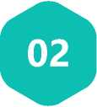


01
04
Отслеживать статус заявки через Личный кабинет.

Как пользоваться родителям платформой e.bilimal.kz:
Перейти на сайт https://e.bilimal.kz, выбрать нужную услугу и ознакомиться с информацией о ее предоставлении;
Ввести данные для регистрации, если ранее не авторизованный пользователь
Заполнить форму подачи заявки, прикрепить необходимые подтверждающие документы;

Подписать сформированное заявление и отправить услугодателю;

Шаг 1 - Переход на сайт e.bilimal.kz
- Открыть браузер (Google Chrome, Mozilla firefox и пр.)
https://e.bilimal.kz
и в адресной строке указать адрес сайта: https://e.bilimal.kz
- Далее нажать на кнопку «Вход», ввести логин и пароль от учетной записи

«Б^мал. Электронды мектеп» («EduMark»).
Платформа цифровых услуг
Регистрация организации
Регистрация
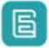
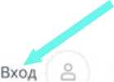
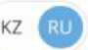


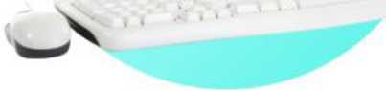
Подробнее

Выдача дубликата документа о среднем образовании
- Данная государственная услуга предоставляется обучающимся и их родителям, если оригинал потерян или пришел в негодность, а также если отправитель изменил свою фамилию (имя, отчество (при его наличии)).
- Государственная услуга предоставляется бесплатно.
- Максимальный срок оказания государственной услуги - 15 рабочих дней.
Бесплатное и льготное питание
Прием и зачисление в
1-й класс
Прием и зачисление в
10-й класс
Бесплатный подвоз детей
Перевод детей между учебными заведениями
Выдача дубликата документа


Вводим логин и пароль

Вход
Восстановить пароль
Пароль
ORLEU Центр инновацонных технологий «брлеу»
Вход
Email / логин
Регистрация организации
логин|
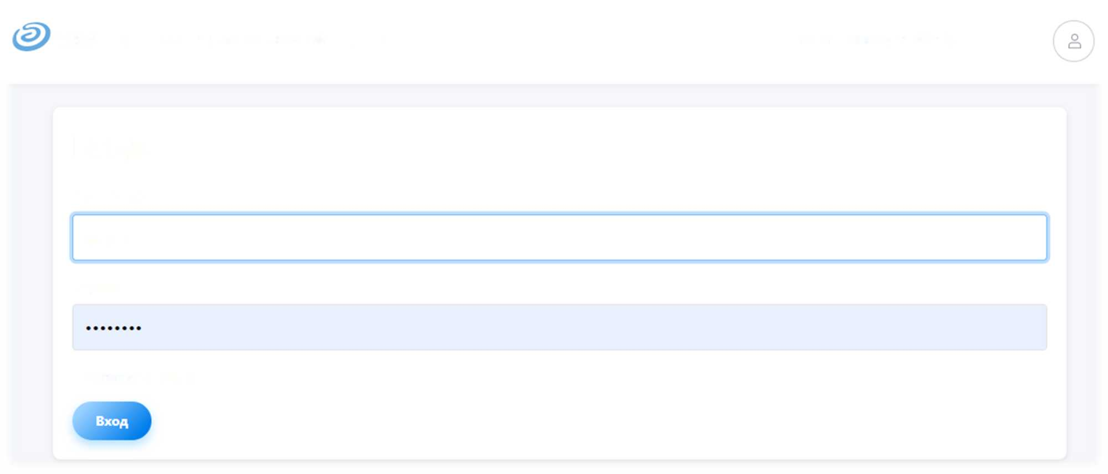

Шаг 1 - Переход на сайт e.bilimal.kz

На странице о данной государственной услуги сначала необходимо ознакомиться с условиями и требованиями оказания данной государственной услуги
Платформа цифровых услуг
Регистрация организации
Вход
Регистрация
Главная > Выдача дубликатов документа
Выдача дубликата документа
о среднем образовании
Государственная услуга «Выдача дубликатов документов об основном среднем, общем среднем образовании» осуществляется на базе основного среднего и обще среднего образования.
Основанием для выдачи дубликатов документа является:
- Заявление обучавшегося или родителя (законного представителя) несовершеннолетнего ребенка, утерявшего или испортившего документ, на имя руководителя организации образования, в котором излагаются обстоятельства;
- Свидетельство о рождении или удостоверение личности (паспорт) обучавшегося (требуется для идентификации личности);
- При изменении фамилии (имя, отчество (при его наличии) и (или) порче документа об образовании прилагается оригинал документа об образовании.
Выдача дубликата документа о среднем образовании?
Заявление
Свидетельство о ождении или удостоверение личности
Оригинал испорченного документа
дать заявку

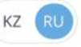



Шаг 1 - Переход на сайт e.bilimal.kz
Чтобы подать заявку необходимо нажать на кнопку «Подать заявку», расположенную под перечнемдокументов либо в меню справа.
Перечень документов

Заявление



Заявление обучавшегося или родителя;
Свидетельство о рождении или удостоверение личности
Свидетельство о рождении или удостоверение личности (паспорт) обучавшегося (требуется для идентификации личности);
Оригинал испорченного документа
При порче документа об образовании прилагается его испорченный оригинал документа об образовании.

Подать заявку

Шаг 2 - Регистрация нового пользователя

Если Вы ранее пользовались системами , то вы
Регистрация
Бесплатное и льготное
питание
Фамилия

можете зайти под существующей учетной записью
Зачисление в 1-й класс

«Б1л1мал. Электронды мектеп» («EduMark»).
Имя
Часто задаваемые
вопросы
Отчество (при наличии)

Если нет -то вам необходимо зарегистрироваться в
Отчество

системе. Для этого необходимо ввести ФИО, номер
Ваш адрес электронной почты

мобильного телефона, указать пароль, подтвердить
Номер мобильного телефона
+ 7 (700)000-00-00

пользовательское соглашение.
Вход
ТРЕБУЕТСЯ ВАШЕ СОГЛАСИЕ ПО СЛЕДУЮЩИМ ПУНКТАМ:
- Я подтверждаю, что вся представленная информация является достоверной и точной:
- Я несу ответственность в соответствии с действующим законодательством РК за предоставление заведомо ложных или неполных сведений;
- Я выражаю свое согласие на необходимое использование и обработку своих персональных данных, в том числе в информационных системах;
- Со сроками оказания государственной услуги ознакомлен;
- В случае обнаружения представленной пользователями неполной и/или недостоверной информации, услугодатель ответственности не несет.
Q Я подтверждаю свое согласие со всеми вышеперечисленными пунктами
Укажите пароль
Укажите пароль (повтор)
Вход
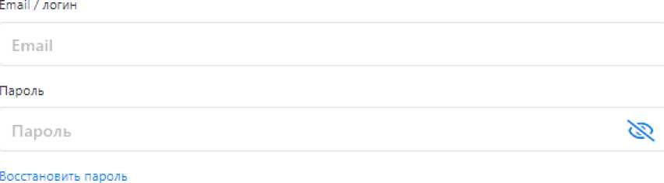
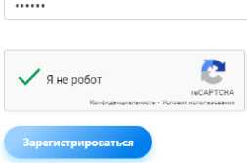

Подача заявления на выдачу дубликата документа о среднем образовании
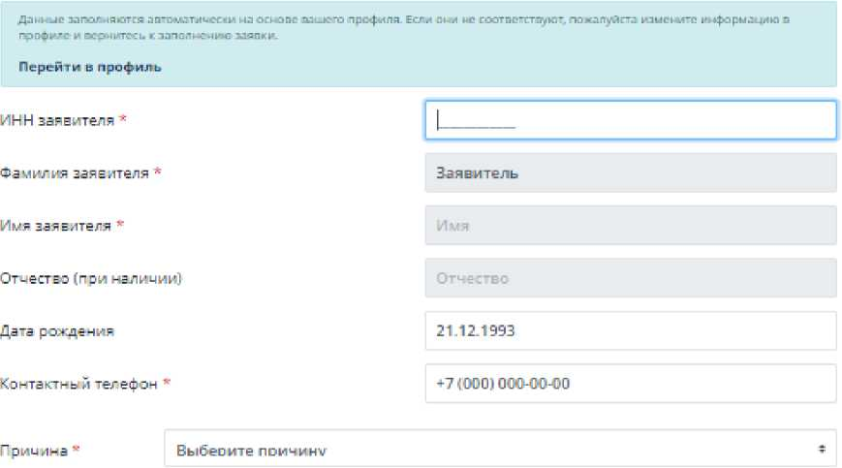
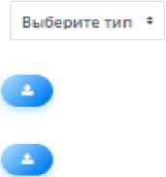
Заявитель „ введите ваши данные
Тип а—естнта *
- С приложением
- С отлтниеш
Досуг¹ ен_ лдостэверя-эши й личнос_=
РОДИТЕЛЯ *
11щда|лал11 итч и, ihim £ им р ь,-1*11
Свидетельство □ оохлении реовн<а *
I 'AW IH-M |лр. |*JT
После регистрации открывается сама форма подачи заявки в несколько этапов.
На I этапе необходимо ввести Данные о заявителе, указать причину восстановления, тип документа, приложить скан- копии подлинников документов.
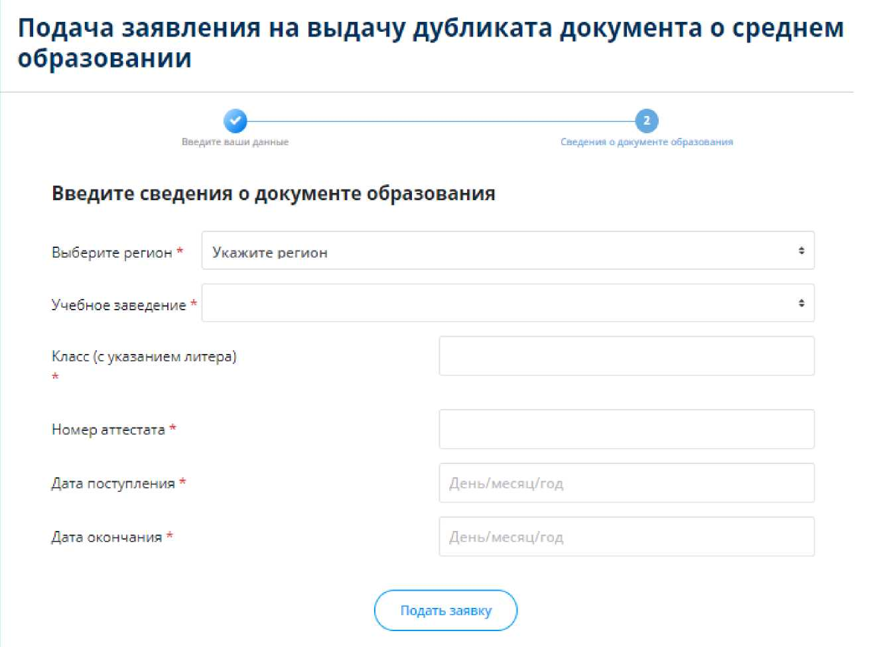

Шаг 3 - Заполнение формы подачи заявки orleu
На II этапе необходимо ввести данные школы, в которой ранее обучался заявитель.

Шаг 4 - Подписание / Прикрепление заявления

Просмотр заявки
Для завершения подачи заявки
Вам необходимо:
• либо прикрепить подписанное
Заявка успешно создана!
Заявка еще нс от п pair сна. Для втпзапш Ваы йсоСисолиыо подписать заявление. Вы можете сделать это д?/ия путями:
I; Стачать, и эаспсчапгъ заявление. Долее подписать н вгмамлровэть. Пэркрспкп. к заяпме.
2| Подпреет-, адйплечие с помощьш ЗЦП.
заявление, выполнив 3 шага указанные под цифрой 1 (слева)
- либо подписать заявление при помощи ЭЦП (справа) - Для этого должен быть актуальный ключ и установлена и запущена программа NCALayer)
- Затем нажать на кнопку
«Отправить в школу»
Нойер заявления
43908
Подписать при помощи ЭЦП
Дата поступтения
10.09.2021
Дата □<сниания
25.05.2СС9
11одключение установлено
Данные успешно подписаны.
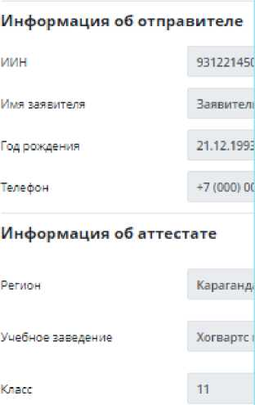
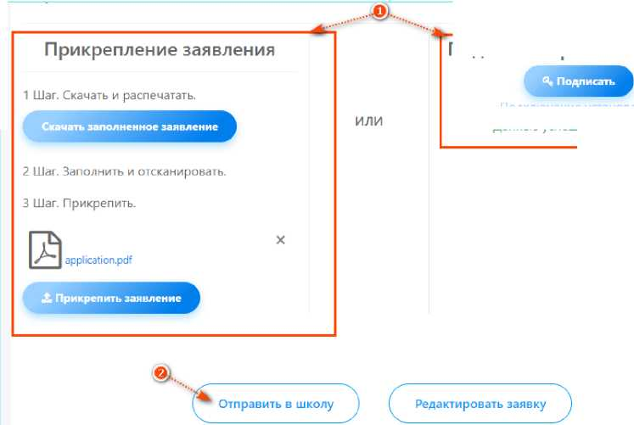


01
02
03


Что происходит после подачи заявки?
Заявление со всеми данными отправляются услугодателю, который проверив документы регистрирует Ваше заявление, либо отказывает Вам в услуге ввиду неполноты предоставленных документов
Принятые к рассмотрению заявления с документами обрабатываются;
В Личный кабинет будет отправлено уведомление о приеме документов, либо мотивированный отказ.

Шаг 5 - Отслеживание статуса заявки через Личный кабинет
В Личном кабинете родитель может отслеживать статусы отправленных им заявлений:
- Напротив каждого заявления отображается наименование услуги, основная информация, и статус заявки;
- В случае положительного ответа на заявление имеется возможность скачать справку, выданную услугодателем;
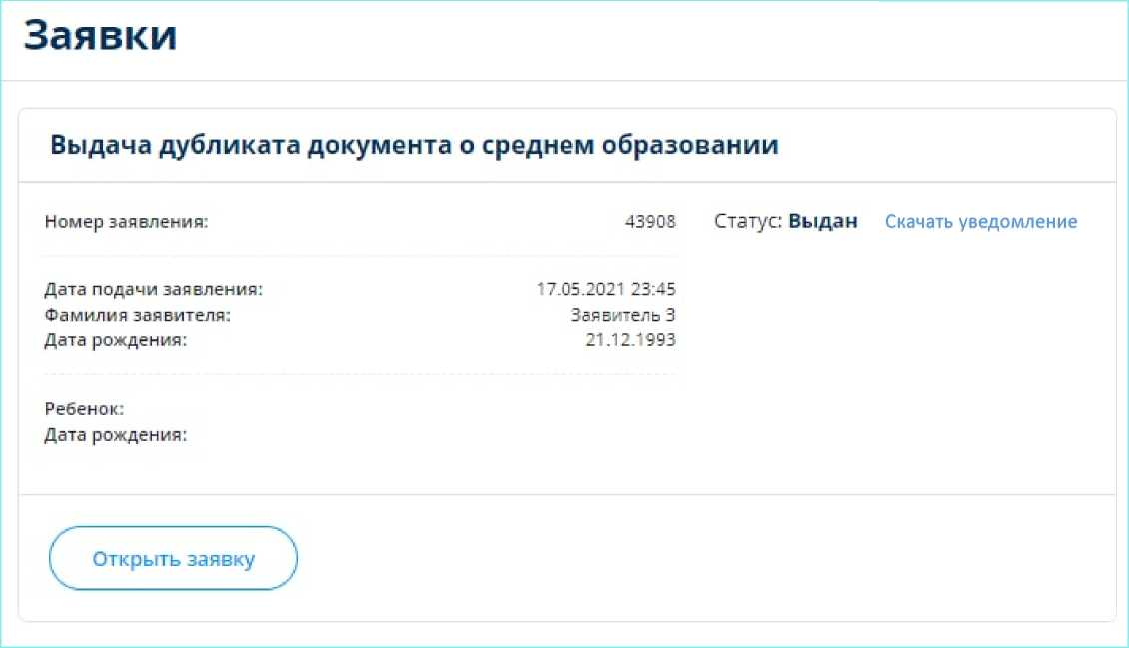
- В случае отказа Вам отображается соответствующий статус и обоснование данного решения.

Шаг 5 - Отслеживание статуса заявки через Личный кабинет
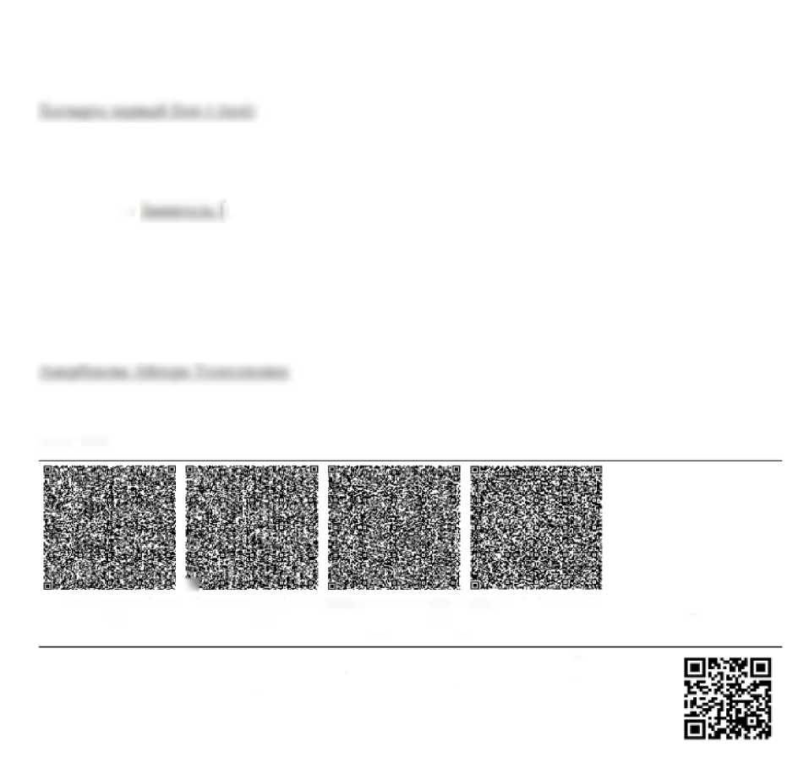
Вы можете скачать уведомление- ответ, подтверждающий то, что ребенку действительно предоставляется государственная услуга.
Расписка о приеме документов
Получены от • {.следующие документы:
- Заявление
- Другие: Документ удостоверяющий личность родителя. Свидетельство о рождении ребенка
19.05.2021 год
Получил:
а
III тртт.х-кол ia куаяжте вврсеттлтсн деректермен бтрт е кол кою ку кыгы бар кытметкер.нн кипы тулта уипн пркеу куалитмен кол койылган XMI. к\жаш бар. Illipnx-код содержит подписанный XMI.-документ с ,шины ми. укатанными в справке и подписанный с помощью регистрационного ctiH,ieieJibci*a .тля юридического лица - сотрудника с правом подписи.
Осы к.ужзт «Злектронды кужд| Ж4Н1е х*ектрондык цифр лык киипацба туралы» Кдтзкстан Респухтликэсынын 2003 жылты 7 кдшардаты Чацы 7 бабыныц I Iармат ына сойке с катал гас ы гы штаты кужжтпен мацы ты б|р^*ей. Данный документ схиласно пункту I статьи 7 ЗРК от 7 января 21X33 Года "Об ътскгронном документе и •.юктраннон цифровой подписи** равн<пиа*1си докуметгту на бумажном носителе.
Элеетрокды кужаттыв туп яусалсым Ыф^/^м.ЬШтдЬvpo сдйтывда QR-кодшшя ейпемеа аркылы алуп болады Оркгнвал завктроавого дежумевт* можно получить на сайте http-Z/pw hilimal урн по ссылке QR-кода


Благодарим за внимание!
По вопросам обращаться: gosusluga@bilimal.kz

